Муниципальное бюджетное дошкольное образовательное учреждение

Детский сад №11 «Родничок»

**Конспект открытого просмотра театрализованной деятельности**

***«Театральная история»***

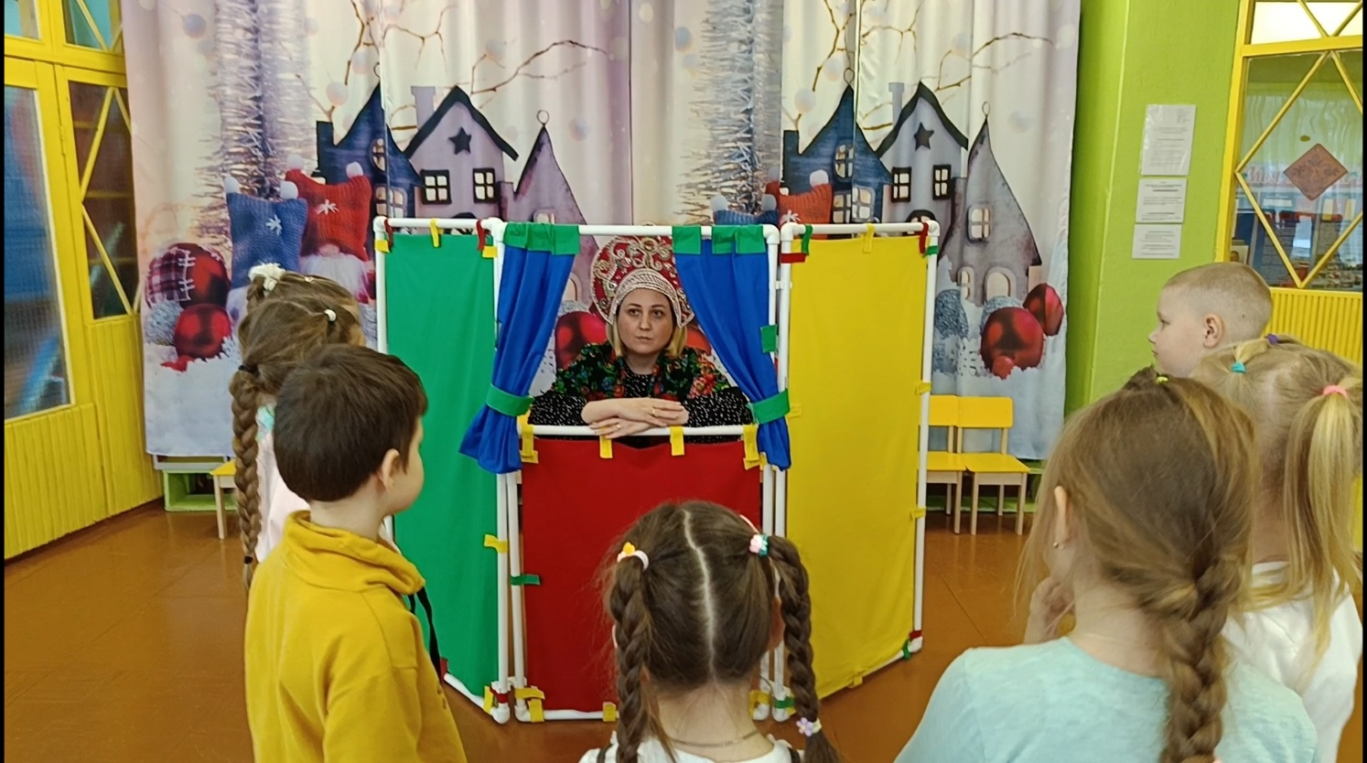

**с детьми подготовительной к школе группы**

**(социо - игровая технология Шулешко Е.Е.)**

**Воспитатель**

**МБДОУ Детского сада №11 «Родничок»**

**Жемчугова Мария игоревна**

**2024 год**

Цель: освоение методов социо - игровой педагогики в театрализованной деятельности и достижение положительных результатов в области эмоционально – волевой сферы дошкольников.

Задачи:

* Активизировать словарь детей, использовать в речи понятия *«мимика»*, *«жесты»*, *«интонация»*;
* Совершенствовать умение выражать чувства при помощи мимики и жестов;
* Развивать интонационную выразительность речи: упражнять детей в проговаривании слов и фраз с различной интонацией;
* Способствовать формированию социально - коммуникативных качеств: осуществлять театрализованную игру в атмосфере взаимопонимания, договоренности о «праве» на ошибку и «обязанностях» слышать и видеть творческие способности сверстников, радоваться совместной деятельности

Ход :

В Театральную пятницу, под музыкальное сопровождение «В гостях у сказки» ребята входят с воспитателем в музыкальный зал и встают в круг.

Педагог:

*Я очень рада видеть вас!*

*Возьмёмся за руки сейчас!*

*С улыбкой встанем в добрый круг,*

*Ведь рядом с каждым лучший друг!*

**«Хоровод настроения»**

- Хорошего дня вам, мои дорогие! У меня сегодня очень хорошее настроение и я хочу поделиться с вами своей радостью: возьмите радость из моих рук и передайте её по кругу с пожатием и улыбкой. А я буду ждать, когда улыбка вернётся ко мне.

- Ой, ко мне вернулась не только моя, но и все ваши улыбки! Дорогие мои, спасибо вам, присаживайтесь, пожалуйста.

*Волшебный мир, прекрасный мир театра!*

*Он верить заставляет в чудеса!*

*В нем оживают наши сказки.*

*А с ними творчество и светлый мир добра.*

- Ребята, как вы думаете, куда приглашает нас это стихотворение? (в театр). Все так думают?

- А как вы думаете, какая профессия самая интересная и важная в театре? (актёр, артист, комедиант). А что, по вашему мнению, должен уметь талантливый артист? (играть разные роли, перевоплощаться, радовать зрителей, любить свою профессию)

*Тогда скажите мне, друзья,*

*Как можно изменить себя?*

*Чтоб быть похожим на лису?*

*Или на* ***волка****, на козу?*

*На принца иль на Бабу Ягу?*

(дети дают примерные ответы: изменить внешность можно при помощи костюмов, одежды, обуви *(возможно),* театральных масок (*очень интересно*), можно косметикой или гримом изменить лицо, как у героя (*наверное, многие артисты этим пользуются*), можно сделать необычную причёску, лохматую, как у Бабы Яги или из косичек сделать рога, как у козы ( *надо же , какие у тебя интересные мысли*), можно надевать разные головные уборы и превратиться в Красную шапочку или Кота в сапогах (*как хорошо у тебя работает фантазия).*

- Ребята, а какая должна быть речь у артиста, чтобы зрители его поняли и полюбили?. (правильная, чистая, хорошая, грамотная, выразительная, громкая, четкая, чистая, эмоциональная, изменчивая) (*какие замечательные ответы, вы много знаете об актёрском мастерстве)*

*-* Предлагаю встать и выполнить игру- упражнение «Звуки бывают разные», с помощью него артисты разогревают речевой аппарат к спектаклю.

***«Звуки бывают разные»***

*На лугу паслась корова: Му-у, му-у.*

*Полосатый шмель летел: З-з-з, з-з-з.*

*Летний ветерок подул: Ф-ф-ф, ф-ф-ф.*

*Колокольчик зазвенел: Динь, динь, динь.*

*Стрекотал в траве кузнечик: Тр-р-р, тц-с-с.*

*Еж колючий пробегал: Пх-пх-пх.*

*Птичка маленькая пела: Тиль-ль, тиль-ль.*

*И сердитый жук жужжал: Ж-ж-ж, ж-ж-ж.*

- Ребята, а без слов талантливый артист может изобразить ветер, дождик, или грозу, или бабочку, или осу? ( ответы) . А как он сможет это показать ? *( мимикой, жестами)*. Что такое мимика? (разные выражения нашего лица). А что такое жесты? (Это движения телом, руками, головой, ногами). *(какие вы умные, как вы много знаете о театральном искусстве).*

*-* Я вас хочу пригласить в гости к сказочнице, проходите к театральной ширме и вставайте полукругом, чтобы видеть друг друга. ( Воспитатель заходи за ширму, надевает шаль и кокошник)

*Все артисты, без сомненья,*

*Показывают разное настроение.*

*Я стану сказочницей и буду называть*

*А вы попробуйте все настроенья показать.*

(Воспитатель-сказочница называет**: грусть, радость, злость, страх, удивление)**

- Ой, и хорошо у вас мимика развита. А теперь пора пришла, нам общаться жестами, попробуем?

*Я вам слово говорю,*

*а в ответ я жестов жду.*

**(**Воспитатель-сказочница называет**: думаю, здравствуйте, отстань, тихо, нет, да, нельзя, до свидания, иди сюда).**

Воспитатель выходи к детям:

- А в театре есть такая профессия, как суфлер? Кто-нибудь слышал о такой театральной профессии? (подсказывает актерам текст и действия, показать иллюстрацию). А вы хотите поиграть в игру **«Суфлер»**? Тогда я предлагаю вам по желанию выбрать себе пару, и встать напротив друг друга. Теперь договоритесь между собой, кто будет артистом, а кто суфлером. Суфлер показывает действия или говорит любое слово артисту, а артист точно повторяет за суфлёром.

- Ребята, мы с вами вспомнили все театральные хитрости. И сейчас я хочу предложить вам всем стать артистами и в **сказку поиграть**. Но наша **сказка** спряталась в загадку, вы, попробуйте отгадать, если верной будет отгадка, то и **сказка к нам сейчас придёт**.

*Ждали маму с молоком,  
А пустили волка в дом…  
Кем же были эти  
Маленькие дети?*

**- Ребята, нет ни какого секрета, что часто певцы поют под фонограмму. А я вам сегодня предлагаю исполнить сказку «Волк и семеро козлят под аудиозапись. Вы самостоятельно разыграете сказку, а я буду зрителем и посмотрю, как вы умеете пользоваться мимикой и жестами, как умеете дружно держаться на сцене, как умеете видеть друг друга. Но сначала пройдите к театральному сундучку, между собой договоритесь, какие роли будете исполнять, и выберите костюмы. Внимание, сказка начинается.**

*( дети самостоятельно воспроизводят действия под аудиозапись)*

Педагог: *Артистами вы побывали,*

*и* ***сказочку мне показали****.*

*Вы старались, молодцы,*

*Похлопаем друг другу от души!*